Администрация Тутаевского муниципального района

ПОСТАНОВЛЕНИЕ

от 22.11.2022 № 869-п
г. Тутаев

Об утверждении проекта межевания территории автомобильной дороги
ул. Ленина в пос. Константиновский
Тутаевского района Ярославской области

В соответствии со статьями 43, 45 и 46 Градостроительного кодекса Российской Федерации, протоколом общественных обсуждений от 14 ноября 2022г. № 103, заключением от 15 ноября 2022г. о результатах общественных обсуждений по проекту постановления от 06.10.2022 № 727-п «Об утверждении проекта межевания территории автомобильной дороги ул. Ленина в пос. Константиновский Тутаевского района Ярославской области», Администрация Тутаевского муниципального района

ПОСТАНОВЛЯЕТ:

1. Утвердить прилагаемый проект межевания территории автомобильной дороги ул. Ленина в пос. Константиновский Тутаевского района Ярославской области.
- Контроль за исполнением данного постановления возложить на Заместителя Главы Администрации Тутаевского муниципального района по градостроительным вопросам – начальника управления архитектуры и градостроительства Администрации Тутаевского муниципального района (главного архитектора) – Е.Н.Касьянову.
- Настоящее постановление вступает в силу после его официального опубликования.

Глава Тутаевского
муниципального района Д.Р. Юнусов

Утверждено
постановлением Администрации
Тутаевского муниципального района
от 22.11.2022 №869-п
СОДЕРЖАНИЕ

ПРОЕКТ МЕЖЕВАНИЯ ТЕРРИТОРИИ

автомобильной дороги ул. Ленина в пос. Константиновский
Тутаевского района Ярославской области

Заказчик: Администрация Константиновского сельского поселения

Заместитель директор ООО «Фаза» А.М.Фомин

2022 г.
Содержание

№ п/п | Разделы проекта межевания | Номера листов
1 | 2 | 3
1 | Основная часть | 3
1.1 | Общая часть | 4
1.1.1 | Задачи проекта межевания территории земельного участка | 5
1.2 | Наименование, основные характеристики и  назначение планируемого земельного участка | 5
1.3 | Формирование земельного участка | 5
1.4 | Исходные данные для подготовки проекта межевания | 8
1.5 | Сведения об образуемом земельном участке и его частях | 9
1.6 | Координаты поворотных точек границ образуемого земельного участка | 10
1.7 | Заключение о соответствии разработанной документации требованиям законодательства о градостроительной деятельности | 11
1.8 | Схема земельного участка согласно Генеральному плану Константиновского сельского поселения ТМР ЯО | 14
1.9 | Схема земельного участкасогласно Правилам землепользования и застройки Константиновского сельского поселения ТМР ЯО | 15
2 | Основная часть | 16
2 | Чертеж межевания территории | 17 – 18
3 | Материалы по обоснованию | 19
3.1 | Чертеж материалов по обоснованию проекта межевания территории | 20

- Основная часть

  - Общая часть

Проект межевания территории автомобильной дороги ул. Ленина в пос. Константиновский Тутаевского района Ярославской области, разработан в виде отдельного документа в соответствии с Постановлением № 544-п от 18.07.2022 г.
Нормативно-правовая база разработки градостроительной документации:
- "Градостроительный кодекс Российской Федерации" от 29.12.2004г. №190-ФЗ (ред. от 14.07.2022);
- "Земельный кодекс Российской Федерации" от 25.10.2001г. №136-ФЗ (ред. от 14.07.2022);
- Федеральный закон «О кадастровой деятельности» от 24.07.2007 № 221-ФЗ;
- Генеральный план Константиновского сельского поселения Тутаевского муниципального района Ярославской области, утвержденныйРешением Муниципального совета Тутаевского муниципального района от 24.06.2021 № 120-г.;
- Правила землепользования и застройки Константиновского сельского поселения Тутаевского муниципального района Ярославской области, утвержденные Решением Муниципального совета Тутаевского муниципального района от 24.06.2021 № 121-г в редакции решения МС ТМР от 20.07.2022 г. № 150-г;
- СП 42.13330.2016. «Свод правил. Градостроительство. Планировка и застройка городских и сельских поселений. Актуализированная редакция СНиП 2.07.01-89*» утвержденный Приказом Минстроя России от 30.12.2016 г. № 1034/пр;
- Требования государственных стандартов, соответствующих норм, правил и иных документов;
- Иные законодательные акты Российской Федерации, Ярославской области, Тутаевского муниципального района в сфере градостроительного планирования.

Состав и содержание Проекта соответствуют статье 43 Градостроительного кодекса Российской Федерации и Техническому заданию на проектирование.

    - Задачи проекта межевания территории
К задачам проекта межевания территории относятся:
- определение зоны планируемого к размещению объекта в соответствии с документами территориального планирования;
- определение границ формируемого земельного участка, предоставляемого юридическим и физическим лицам планируемого к проектированию, строительству и размещению объектов;
- определение в соответствии с нормативными требованиями площади земельного участка для сельскохозяйственного производства.
  - Наименование, основные характеристики и
назначение планируемого земельного участка
Земельный участок, расположенный по адресу ул. Ленина в пос. Константиновский Тутаевского района Ярославской области, необходим для автомобильной дороги Администрации Константиновского сельского поселения.
Согласно «Правилам землепользования и застройки Константиновского сельского поселения Тутаевского муниципального района Ярославской области» и «Генеральный план Константиновского сельского поселения Тутаевского муниципального района Ярославской области»планируемая территория для автомобильной дороги располагается в зонах:Зона застройки индивидуальными жилыми домами (Ж-1), Зона размещения объектов рекреационного назначения (Р-2), Зона зеленых насаждений общего пользования (Р-1).
  - Формирование земельного участка
Проектом межевания территории образован один многоконтурный земельный участок для автомобильной дороги улицы Ленина в пос. Константиновский Тутаевского района Ярославской области.
Межевание территории осуществляется применительно к территории, расположение которой предусмотрено проектом в границах кадастрового квартала: 76:15:000000. Условный номер формируемого многоконтурного земельного участка 76:15:000000:ЗУ1, площадь 5294 м². Предлагаемая территориальная зона: зона транспортной инфраструктуры (Т).
На территории образуемого земельного участка
не расположены: границы территорий объектов культурного наследия, границы лесничеств, лесопарков, участковых лесничеств, лесных кварталов, лесотаксационных выделов и частей лесотаксационных выделов;
расположены:
-ЗОУИТ 76:15-6.157 - Зона с особыми условиями использования территории, Зона охраны природных объектов, Водоохранная зона, граница водоохранной зоны и прибрежной защитной полосы Горьковского водохранилища в пределах Тутаевского муниципального района Ярославской области. Ограничения в границах зоны устанавливаются в соответствии со статьей 65 Водного кодекса Российской Федерации от 03.06.2006 №74-ФЗ;
- ЗОУИТ 76:15-6.152 - Зона с особыми условиями использования территории для линии электропередач ВЛ-110 кВ "Менделеевская 1,2", в границах Тутаевского района Ярославской области. Ограничение: Правила охраны электрических сетей напряжением свыше 1000 вольт (утверждены постановлением Совета министров СССР № 255 от 26.03.1984 г. );
-ЗОУИТ 76:00-6.720 - Зона с особыми условиями использования территории, Прибрежная защитная полоса р. Печегда на территории Большесельского и Тутаевского районов Ярославской области. Ограничение: В соответствии со ст. 65 Водного кодекса Российской Федерации (ч.15 ст.65 федерального закона от 03.06.2006 N 74-ФЗ "Водный кодекс Российской Федерации" (ред. от 24.04.2020) в границах водоохранных зон запрещаются: 1) использование сточных вод в целях регулирования плодородия почв (в ред. Федерального закона от 21.10.2013 N 282-ФЗ); 2) размещение кладбищ, скотомогильников, объектов размещения отходов производства и потребления, химических, взрывчатых, токсичных, отравляющих и ядовитых веществ, пунктов захоронения радиоактивных отходов (в ред. Федеральных законов от 11.07.2011 N 190-ФЗ, от 29.12.2014 N 458-ФЗ); 3) осуществление авиационных мер по борьбе с вредными организмами (в ред. Федерального закона от 21.10.2013 N 282-ФЗ); 4) движение и стоянка транспортных средств (кроме специальных транспортных средств), за исключением их движения по дорогам и стоянки на дорогах и в специально оборудованных местах, имеющих твердое покрытие; 5) строительство и реконструкция автозаправочных станций, складов горюче-смазочных материалов (за исключением случаев, если автозаправочные станции, склады горюче-смазочных материалов размещены на территориях портов, инфраструктуры внутренних водных путей, в том числе баз (сооружений) для стоянки маломерных судов, объектов органов федеральной службы безопасности), станций технического обслуживания, используемых для технического осмотра и ремонта транспортных средств, осуществление мойки транспортных средств (п. 5 в ред. Федерального закона от 02.08.2019 N 294-ФЗ); 6) размещение специализированных хранилищ пестицидов и агрохимикатов, применение пестицидов и агрохимикатов (п. 6 введен Федеральным законом от 21.10.2013 N 282-ФЗ); 7) сброс сточных, в том числе дренажных, вод (п. 7 введен Федеральным законом от 21.10.2013 N 282-ФЗ); 8) разведка и добыча общераспространенных полезных ископаемых (за исключением случаев, если разведка и добыча общераспространенных полезных ископаемых осуществляются пользователями недр, осуществляющими разведку и добычу иных видов полезных ископаемых, в границах предоставленных им в соответствии с законодательством Российской Федерации о недрах горных отводов и (или) геологических отводов на основании утвержденного технического проекта в соответствии со статьей 19.1 Закона Российской Федерации от 21 февраля 1992 года N 2395-1 "О недрах") (п. 8 введен Федеральным законом от 21.10.2013 N 282-ФЗ). В границах прибрежных защитных полос наряду с установленными частью 15 статьи 65 Водного Кодекса РФ (пункт 17 статьи 65 "Водного Кодекса Российской Федерации" от 03.06.2006 №74-ФЗ) ограничениями запрещаются:1) распашка земель; 2) размещение отвалов размываемых грунтов; 3) выпас сельскохозяйственных животных и организация для них летних лагерей, ванн.
-ЗОУИТ 76:00-6.732 - Зона с особыми условиями использования территории, Водоохранная зона р. Печегда на территории Большесельского и Тутаевского районов Ярославской области. Ограничение: В соответствии со ст. 65 Водного кодекса Российской Федерации (ч.15 ст.65 федерального закона от 03.06.2006 N 74-ФЗ "Водный кодекс Российской Федерации" (ред. от 24.04.2020) в границах водоохранных зон запрещаются: 1) использование сточных вод в целях регулирования плодородия почв (в ред. Федерального закона от 21.10.2013 N 282-ФЗ); 2) размещение кладбищ, скотомогильников, объектов размещения отходов производства и потребления, химических, взрывчатых, токсичных, отравляющих и ядовитых веществ, пунктов захоронения радиоактивных отходов (в ред. Федеральных законов от 11.07.2011 N 190-ФЗ, от 29.12.2014 N 458-ФЗ); 3) осуществление авиационных мер по борьбе с вредными организмами (в ред. Федерального закона от 21.10.2013 N 282-ФЗ); 4) движение и стоянка транспортных средств (кроме специальных транспортных средств), за исключением их движения по дорогам и стоянки на дорогах и в специально оборудованных местах, имеющих твердое покрытие; 5) строительство и реконструкция автозаправочных станций, складов горюче-смазочных материалов (за исключением случаев, если автозаправочные станции, склады горюче-смазочных материалов размещены на территориях портов, инфраструктуры внутренних водных путей, в том числе баз (сооружений) для стоянки маломерных судов, объектов органов федеральной службы безопасности), станций технического обслуживания, используемых для технического осмотра и ремонта транспортных средств, осуществление мойки транспортных средств (п. 5 в ред. Федерального закона от 02.08.2019 N 294-ФЗ); 6) размещение специализированных хранилищ пестицидов и агрохимикатов, применение пестицидов и агрохимикатов (п. 6 введен Федеральным законом от 21.10.2013 N 282-ФЗ); 7) сброс сточных, в том числе дренажных, вод (п. 7 введен Федеральным законом от 21.10.2013 N 282-ФЗ); 8) разведка и добыча общераспространенных полезных ископаемых (за исключением случаев, если разведка и добыча общераспространенных полезных ископаемых осуществляются пользователями недр, осуществляющими разведку и добычу иных видов полезных ископаемых, в границах предоставленных им в соответствии с законодательством Российской Федерации о недрах горных отводов и (или) геологических отводов на основании утвержденного технического проекта в соответствии со статьей 19.1 Закона Российской Федерации от 21 февраля 1992 года N 2395-1 "О недрах") (п. 8 введен Федеральным законом от 21.10.2013 N 282-ФЗ);
- ЗОУИТ 76:15-6.68 - Зона с особыми условиями использования территории, Газопровод низкого давления. Ограничение: Правила установления охранных зон объектов газораспределительных сетей и особых условий использования земельных участков, расположенных в границах таких зон, утверждены постановлением Правительства РФ от 20.11.2000 №878 "Об утверждении Правил охраны газораспределительных сетей".
Проект межевания не содержит предложений по установлению границ зон действия публичных сервитутов.

  - Исходные данные для подготовки проекта межевания

№ п/п | Наименование документа | Реквизиты документа
1 | 2 | 3
1 | Правила землепользования и застройки Константиновского сельского поселения Тутаевского муниципального района Ярославской области | Утвержден Решением Муниципального совета Тутаевского муниципального района от 24.06.2021 № 121-г  в редакции  решения МС ТМР  от 20.07.2022 г. № 150-г
2 | Генеральный план Константиновского сельского поселения Тутаевского муниципального района Ярославской области | Утвержден Решением Муниципального совета Тутаевского муниципального района от 24.06.2021 № 120-г.
3 | Сведения государственного кадастра недвижимости (ГКН) о земельных участках, границы которых установлены в соответствии с требованиями земельного законодательства | КПТ
4 | Постановление Администрации Тутаевского муниципального района | № 544-п от 18.07.2022 г.

  - Сведения об образуемом земельном участке и его частях
1Список образуемого многоконтурного земельного участка:
№ п/п | Номер земельного участка |  | Номер кадастрового квартала |  | Площадь участка в соответ-ствии с проектом межева-ния, м². | Сведения о правах |  | Вид разрешенного использования в соответствии с проектом межевания (разрешенное использование) | Категория земель | Место-положение земельного участка
1 | 2 |  | 3 |  | 4 | 5 |  | 6 |  | 7
1 | 76:15:000000:ЗУ1 |  | 76:15:000000 |  | 5294 | Сведения отсутствуют |  | земли населенных пунктов | Земельные участки (террито-рии) общего пользо-вания (12.0) | Ярославская область, Тутаевский район, п. Константи-новский, улица Ленина
2 Сведения о частях границ образуемого многоконтурного земельного участка (начало):
Обозначение части границы |  |  |  | Горизонтальное проложение (S), м |  |  | Описание прохождения части границы
от т. |  | до т.
1 |  | 2 |  | 3 |  |  | 4
Участок №1 с к.н. 76:15:000000:ЗУ1
Н1 |  | Н2 |  | 9.81 |  |  | по меже
Н2 |  | Н3 |  | 55.44 |  |  | по меже
Н3 |  | Н4 |  | 2.47 |  |  | по меже
Н4 |  | Н5 |  | 3.08 |  |  | по меже
Н5 |  | Н6 |  | 14.28 |  |  | по меже
Н6 |  | Н7 |  | 3.38 |  |  | по меже
Н7 |  | Н8 |  | 2.77 |  |  | по меже
Н8 |  | Н9 |  | 47.00 |  |  | по меже
Н9 |  | Н10 |  | 24.15 |  |  | по меже
Н10 |  | Н11 |  | 17.37 |  |  | по меже
Н11 |  | Н12 |  | 33.15 |  |  | по меже
Н12 |  | Н13 |  | 71.64 |  |  | по меже
Н13 |  | Н14 |  | 3.09 |  |  | по меже
Н14 |  | Н15 |  | 4.62 |  |  | по меже
Н15 |  | Н16 |  | 50.91 |  |  | по меже
Н16 |  | Н17 |  | 4.65 |  |  | по меже
Н17 |  | Н18 |  | 4.71 |  |  | по меже
Н18 |  | Н19 |  | 5.86 |  |  | по меже
Н19 |  | Н20 |  | 33.45 |  |  | по меже
Н20 |  | Н21 |  | 5.01 |  |  | по меже
Н21 |  | Н22 |  | 4.59 |  |  | по меже
Н22 |  | Н23 |  | 6.60 |  |  | по меже
Н23 |  | Н24 |  | 22.35 |  |  | по меже
Н24 |  | Н25 |  | 54.93 |  |  | по меже
Н25 |  | Н1 |  | 90.32 |  |  | по меже
 |  |  |  |  |  |  | по меже
Н26 |  | Н27 |  | 52.61 |  |  | по меже
Н27 |  | Н28 |  | 23.86 |  |  | по меже
Н28 |  | Н29 |  | 115.69 |  |  | по меже
Н29 |  | Н30 |  | 37.18 |  |  | по меже
Н30 |  | Н31 |  | 10.64 |  |  | по меже
Н31 |  | Н32 |  | 13.90 |  |  | по меже
Н32 |  | Н33 |  | 16.96 |  |  | по меже
Н33 |  | Н34 |  | 13.98 |  |  | по меже
Н34 |  | Н35 |  | 9.34 |  |  | по меже
Н35 |  | Н36 |  | 12.58 |  |  | по меже
Н36 |  | Н37 |  | 20.31 |  |  | по меже
Н37 |  | Н38 |  | 16.25 |  |  | по меже
Н38 |  | Н39 |  | 108.07 |  |  | по меже
Н39 |  | Н40 |  | 15.32 |  |  | по меже
Н40 |  | Н41 |  | 62.58 |  |  | по меже
Н41 |  | Н26 |  | 9.17 |  |  | по меже
  - Координаты поворотных точек границ
образуемого земельного участка
№ точки | Координаты
 | Х | Y
76:15:000000:ЗУ1
Н1 | 397823.11 | 1312175.74
Н2 | 397827.15 | 1312184.68
Н3 | 397776.12 | 1312206.36
Н4 | 397774.67 | 1312208.36
Н5 | 397771.78 | 1312209.42
Н6 | 397758.46 | 1312214.58
Н7 | 397755.41 | 1312216.04
Н8 | 397752.72 | 1312216.69
Н9 | 397709.63 | 1312235.45
Н10 | 397686.87 | 1312243.53
Н11 | 397670.44 | 1312249.16
Н12 | 397637.52 | 1312253.11
Н13 | 397566.25 | 1312260.31
Н14 | 397566.28 | 1312257.22
Н15 | 397565.18 | 1312252.73
Н16 | 397615.82 | 1312247.49
Н17 | 397617.45 | 1312243.14
Н18 | 397622.10 | 1312242.37
Н19 | 397625.81 | 1312246.90
Н20 | 397658.95 | 1312242.41
Н21 | 397659.52 | 1312237.43
Н22 | 397664.02 | 1312236.49
Н23 | 397668.84 | 1312241.00
Н24 | 397689.92 | 1312233.61
Н25 | 397740.94 | 1312213.24
Н1 | 397823.11 | 1312175.74
Н26 | 397505.80 | 1312271.70
Н27 | 397460.26 | 1312298.04
Н28 | 397437.49 | 1312305.16
Н29 | 397321.83 | 1312307.63
Н30 | 397284.71 | 1312309.92
Н31 | 397283.42 | 1312299.36
Н32 | 397291.74 | 1312288.22
Н33 | 397296.00 | 1312271.81
Н34 | 397294.21 | 1312257.94
Н35 | 397303.52 | 1312257.28
Н36 | 397307.88 | 1312269.09
Н37 | 397312.29 | 1312288.91
Н38 | 397325.54 | 1312298.31
Н39 | 397433.58 | 1312295.90
Н40 | 397448.38 | 1312291.93
Н41 | 397503.76 | 1312262.76
Н26 | 397505.80 | 1312271.70

  - Заключение о соответствии разработанной документации требованиям законодательства о градостроительной деятельности
Документация по межеванию земельного участка автомобильной дороги ул. Ленина в пос. Константиновский Тутаевского района Ярославской области выполнена на основании правил землепользования и застройки в соответствии с требованиями технических регламентов, нормативов градостроительного проектирования, градостроительных регламентов с учетом границ зон с особыми условиями использования территорий.
На территории образуемого земельного участка
не расположены: границы территорий объектов культурного наследия, границы лесничеств, лесопарков, участковых лесничеств, лесных кварталов, лесотаксационных выделов и частей лесотаксационных выделов;
расположены:
-ЗОУИТ76:15-6.157 - Зона с особыми условиями использования территории, Зона охраны природных объектов, Водоохранная зона, граница водоохранной зоны и прибрежной защитной полосы Горьковского водохранилища в пределах Тутаевского муниципального района Ярославской области. Ограничения в границах зоны устанавливаются в соответствии со статьей 65 Водного кодекса Российской Федерации от 03.06.2006 №74-ФЗ;
- ЗОУИТ 76:15-6.152 - Зона с особыми условиями использования территории для линии электропередач ВЛ-110 кВ "Менделеевская 1,2", в границах Тутаевского района Ярославской области. Ограничение: Правила охраны электрических сетей напряжением свыше 1000 вольт (утверждены постановлением Совета министров СССР № 255 от 26.03.1984 г. );
-ЗОУИТ 76:00-6.720 - Зона с особыми условиями использования территории, Прибрежная защитная полоса р. Печегда на территории Большесельского и Тутаевского районов Ярославской области. Ограничение: В соответствии со ст. 65 Водного кодекса Российской Федерации (ч.15 ст.65 федерального закона от 03.06.2006 N 74-ФЗ "Водный кодекс Российской Федерации" (ред. от 24.04.2020) в границах водоохранных зон запрещаются: 1) использование сточных вод в целях регулирования плодородия почв (в ред. Федерального закона от 21.10.2013 N 282-ФЗ); 2) размещение кладбищ, скотомогильников, объектов размещения отходов производства и потребления, химических, взрывчатых, токсичных, отравляющих и ядовитых веществ, пунктов захоронения радиоактивных отходов (в ред. Федеральных законов от 11.07.2011 N 190-ФЗ, от 29.12.2014 N 458-ФЗ); 3) осуществление авиационных мер по борьбе с вредными организмами (в ред. Федерального закона от 21.10.2013 N 282-ФЗ); 4) движение и стоянка транспортных средств (кроме специальных транспортных средств), за исключением их движения по дорогам и стоянки на дорогах и в специально оборудованных местах, имеющих твердое покрытие; 5) строительство и реконструкция автозаправочных станций, складов горюче-смазочных материалов (за исключением случаев, если автозаправочные станции, склады горюче-смазочных материалов размещены на территориях портов, инфраструктуры внутренних водных путей, в том числе баз (сооружений) для стоянки маломерных судов, объектов органов федеральной службы безопасности), станций технического обслуживания, используемых для технического осмотра и ремонта транспортных средств, осуществление мойки транспортных средств (п. 5 в ред. Федерального закона от 02.08.2019 N 294-ФЗ); 6) размещение специализированных хранилищ пестицидов и агрохимикатов, применение пестицидов и агрохимикатов (п. 6 введен Федеральным законом от 21.10.2013 N 282-ФЗ); 7) сброс сточных, в том числе дренажных, вод (п. 7 введен Федеральным законом от 21.10.2013 N 282-ФЗ); 8) разведка и добыча общераспространенных полезных ископаемых (за исключением случаев, если разведка и добыча общераспространенных полезных ископаемых осуществляются пользователями недр, осуществляющими разведку и добычу иных видов полезных ископаемых, в границах предоставленных им в соответствии с законодательством Российской Федерации о недрах горных отводов и (или) геологических отводов на основании утвержденного технического проекта в соответствии со статьей 19.1 Закона Российской Федерации от 21 февраля 1992 года N 2395-1 "О недрах") (п. 8 введен Федеральным законом от 21.10.2013 N 282-ФЗ). В границах прибрежных защитных полос наряду с установленными частью 15 статьи 65 Водного Кодекса РФ (пункт 17 статьи 65 "Водного Кодекса Российской Федерации" от 03.06.2006 №74-ФЗ) ограничениями запрещаются:1) распашка земель; 2) размещение отвалов размываемых грунтов; 3) выпас сельскохозяйственных животных и организация для них летних лагерей, ванн.
-ЗОУИТ 76:00-6.732 - Зона с особыми условиями использования территории, Водоохранная зона р. Печегда на территории Большесельского и Тутаевского районов Ярославской области. Ограничение: В соответствии со ст. 65 Водного кодекса Российской Федерации (ч.15 ст.65 федерального закона от 03.06.2006 N 74-ФЗ "Водный кодекс Российской Федерации" (ред. от 24.04.2020) в границах водоохранных зон запрещаются: 1) использование сточных вод в целях регулирования плодородия почв (в ред. Федерального закона от 21.10.2013 N 282-ФЗ); 2) размещение кладбищ, скотомогильников, объектов размещения отходов производства и потребления, химических, взрывчатых, токсичных, отравляющих и ядовитых веществ, пунктов захоронения радиоактивных отходов (в ред. Федеральных законов от 11.07.2011 N 190-ФЗ, от 29.12.2014 N 458-ФЗ); 3) осуществление авиационных мер по борьбе с вредными организмами (в ред. Федерального закона от 21.10.2013 N 282-ФЗ); 4) движение и стоянка транспортных средств (кроме специальных транспортных средств), за исключением их движения по дорогам и стоянки на дорогах и в специально оборудованных местах, имеющих твердое покрытие; 5) строительство и реконструкция автозаправочных станций, складов горюче-смазочных материалов (за исключением случаев, если автозаправочные станции, склады горюче-смазочных материалов размещены на территориях портов, инфраструктуры внутренних водных путей, в том числе баз (сооружений) для стоянки маломерных судов, объектов органов федеральной службы безопасности), станций технического обслуживания, используемых для технического осмотра и ремонта транспортных средств, осуществление мойки транспортных средств (п. 5 в ред. Федерального закона от 02.08.2019 N 294-ФЗ); 6) размещение специализированных хранилищ пестицидов и агрохимикатов, применение пестицидов и агрохимикатов (п. 6 введен Федеральным законом от 21.10.2013 N 282-ФЗ); 7) сброс сточных, в том числе дренажных, вод (п. 7 введен Федеральным законом от 21.10.2013 N 282-ФЗ); 8) разведка и добыча общераспространенных полезных ископаемых (за исключением случаев, если разведка и добыча общераспространенных полезных ископаемых осуществляются пользователями недр, осуществляющими разведку и добычу иных видов полезных ископаемых, в границах предоставленных им в соответствии с законодательством Российской Федерации о недрах горных отводов и (или) геологических отводов на основании утвержденного технического проекта в соответствии со статьей 19.1 Закона Российской Федерации от 21 февраля 1992 года N 2395-1 "О недрах") (п. 8 введен Федеральным законом от 21.10.2013 N 282-ФЗ);
- ЗОУИТ 76:15-6.68 - Зона с особыми условиями использования территории, Газопровод низкого давления. Ограничение: Правила установления охранных зон объектов газораспределительных сетей и особых условий использования земельных участков, расположенных в границах таких зон, утверждены постановлением Правительства РФ от 20.11.2000 №878 "Об утверждении Правил охраны газораспределительных сетей".

1.8 Схема земельного участка, расположенного по адресу: Ярославская область, Тутаевский район, п. Константиновский, улица Ленина, согласно Генеральному плану Константиновского сельского поселения ТМР ЯО
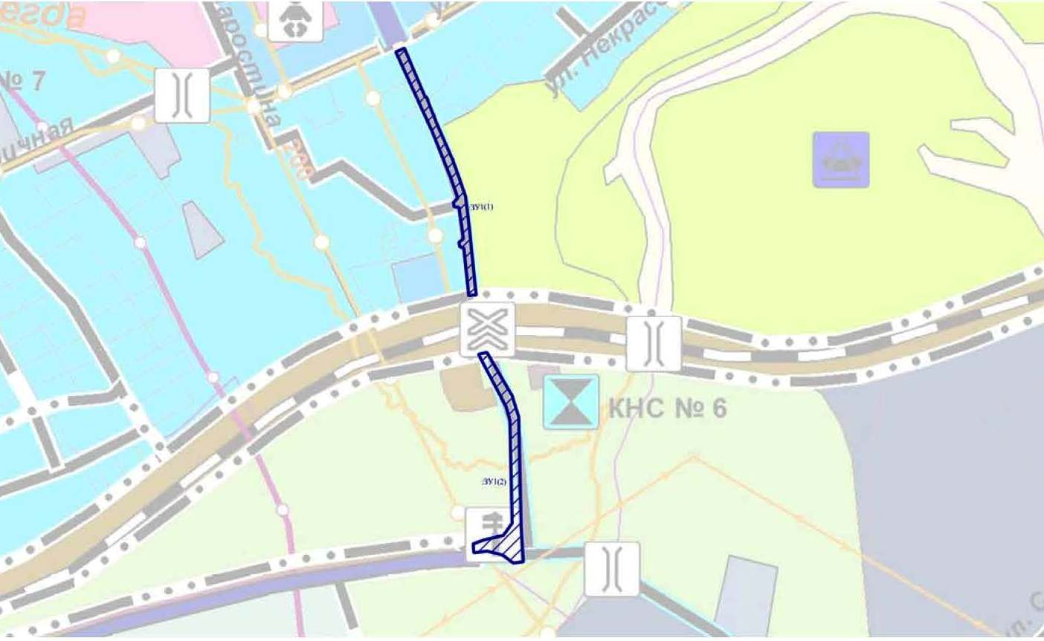
Условные обозначения:
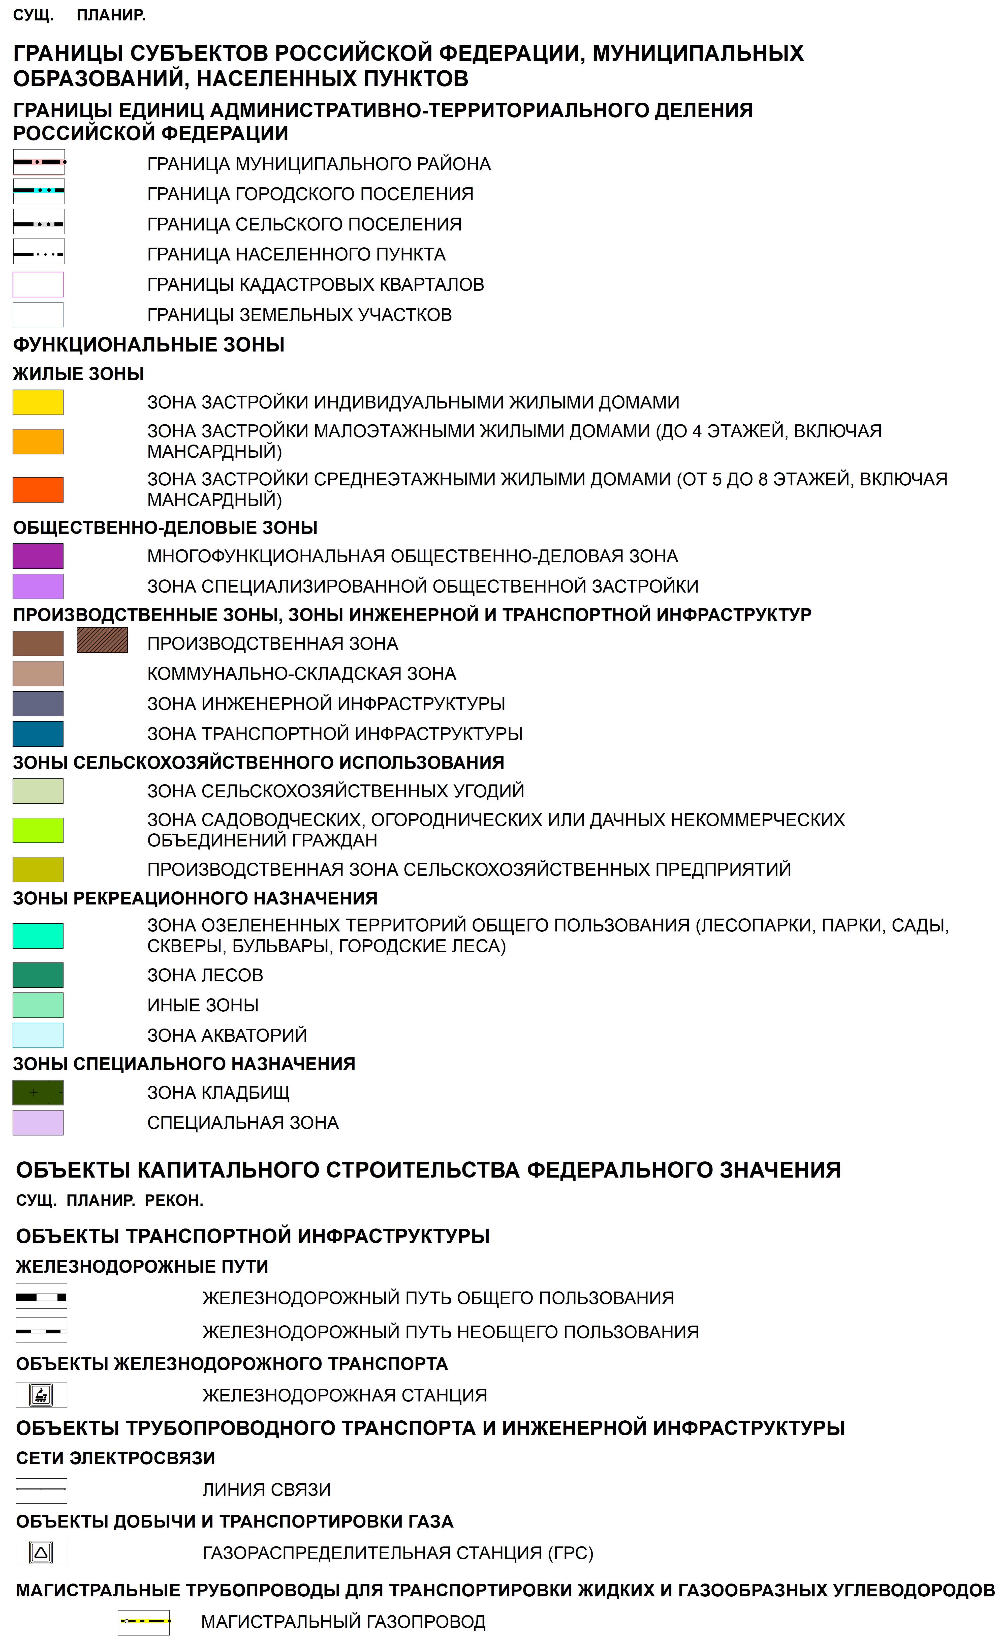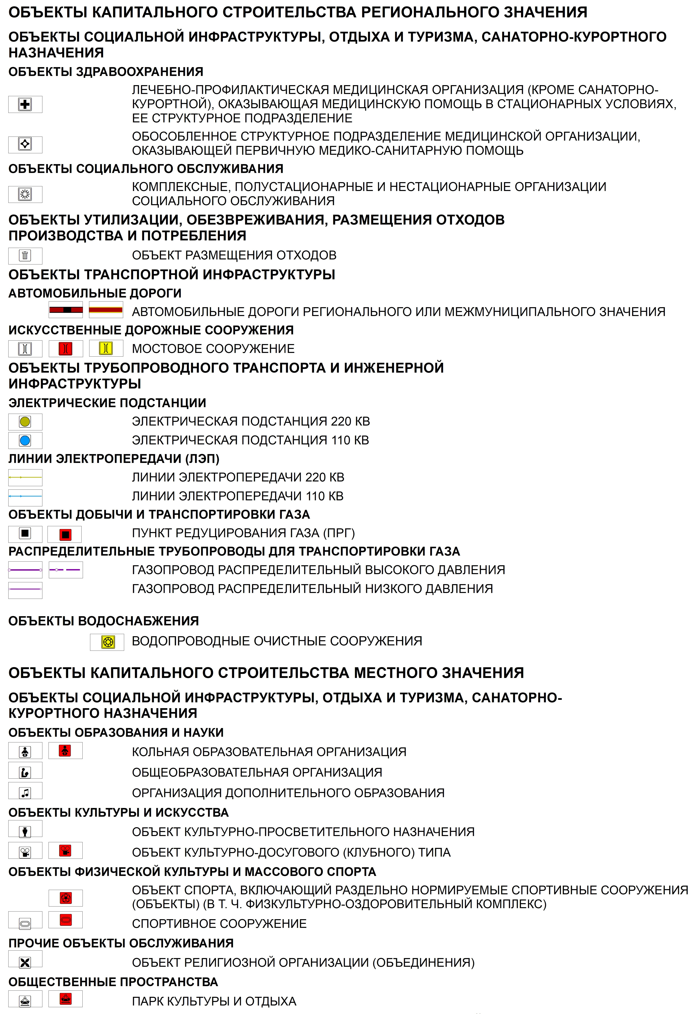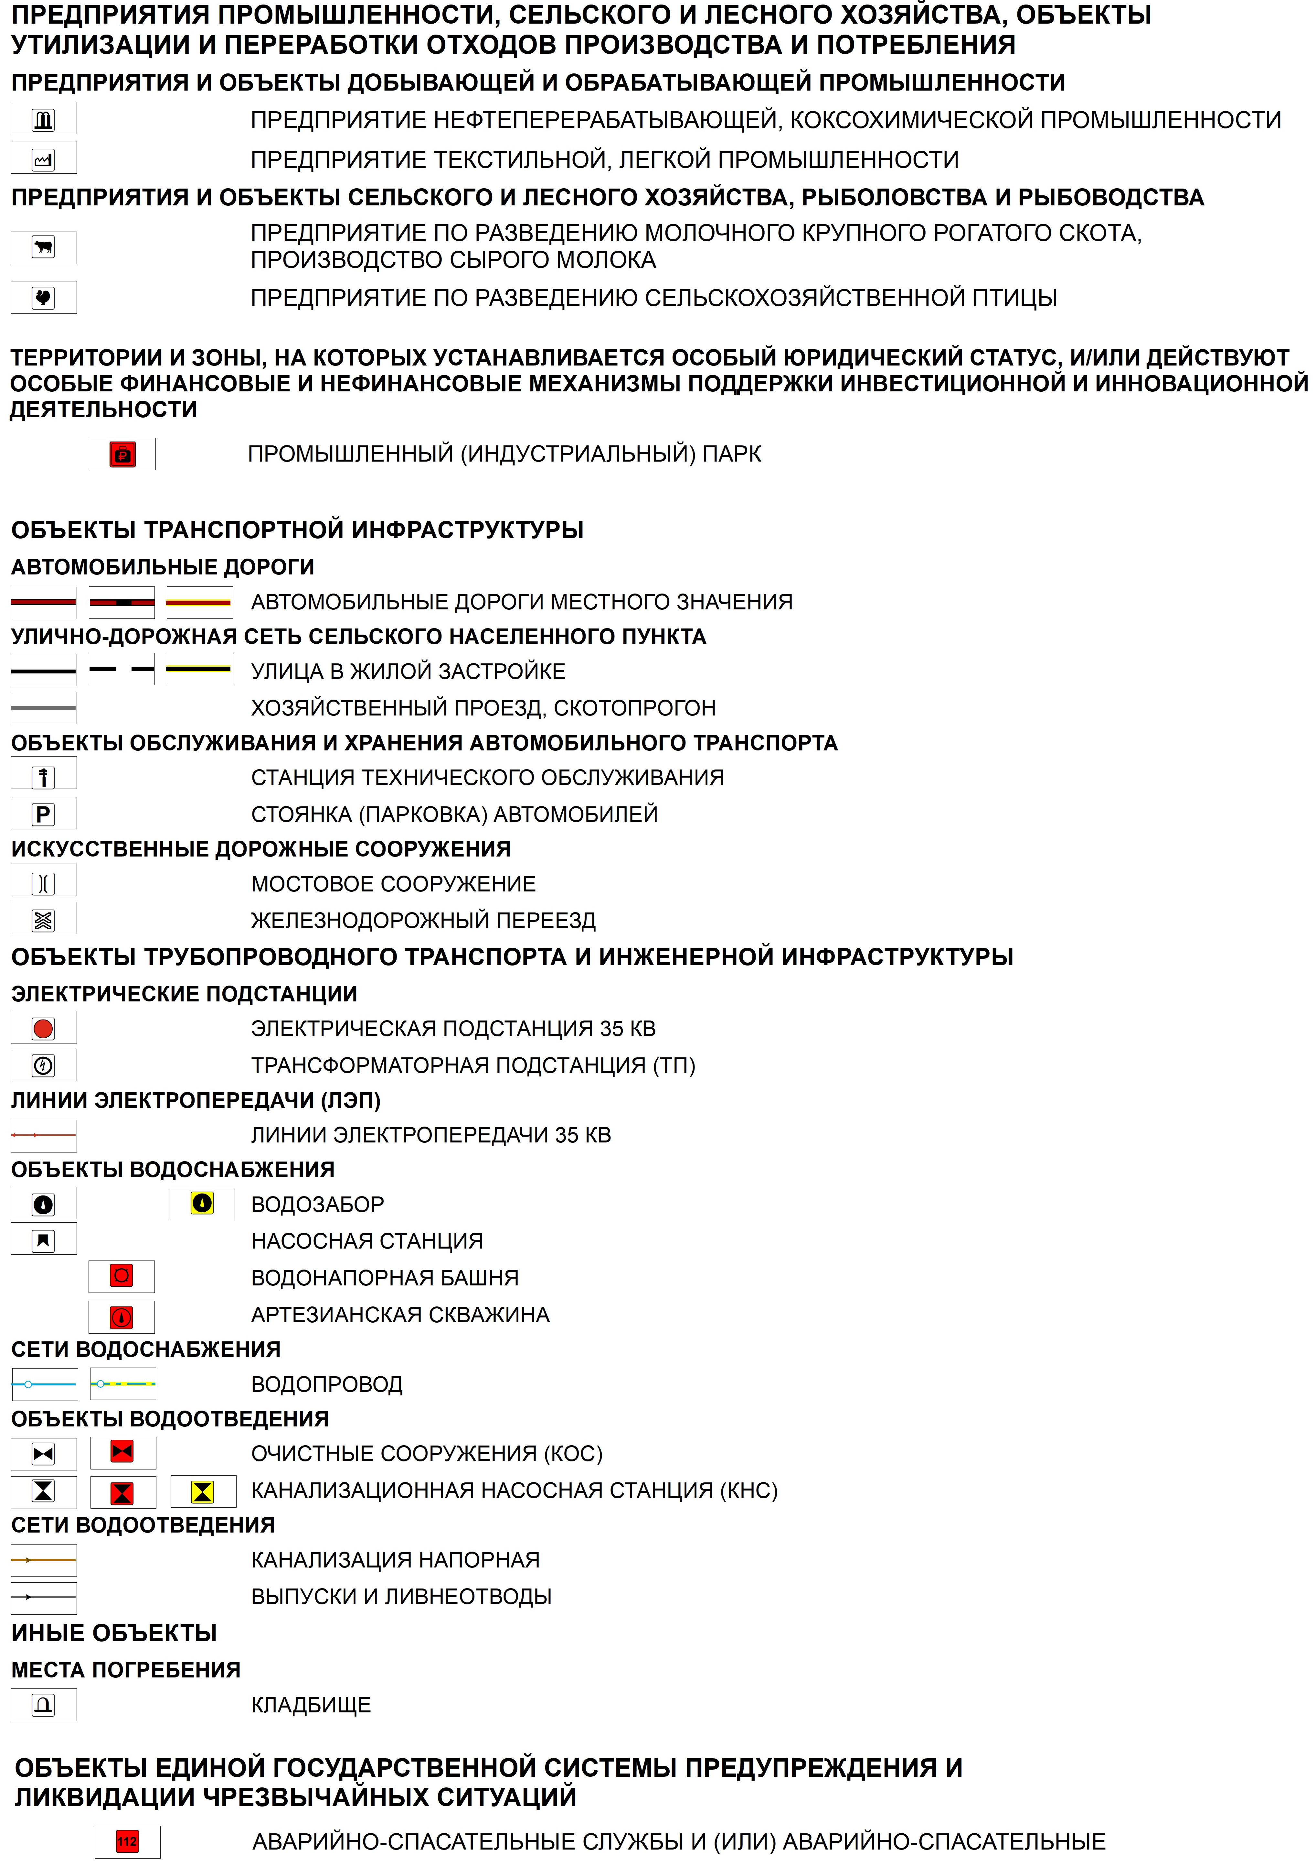
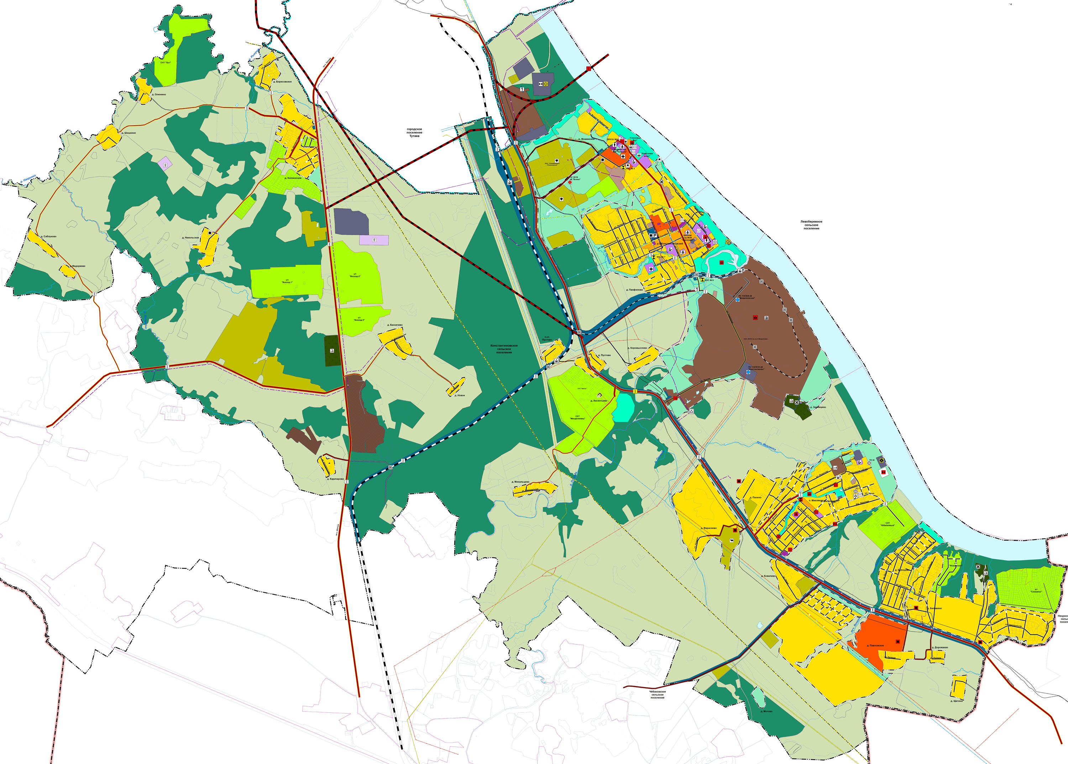
Расположение земельного участка

1.9 Схема земельного участка, расположенного по адресу:Ярославская область, Тутаевский район, п. Константиновский, улица Ленинасогласно Правилам землепользования и застройки Константиновского сельского поселения ТМР ЯО
Условные обозначения:
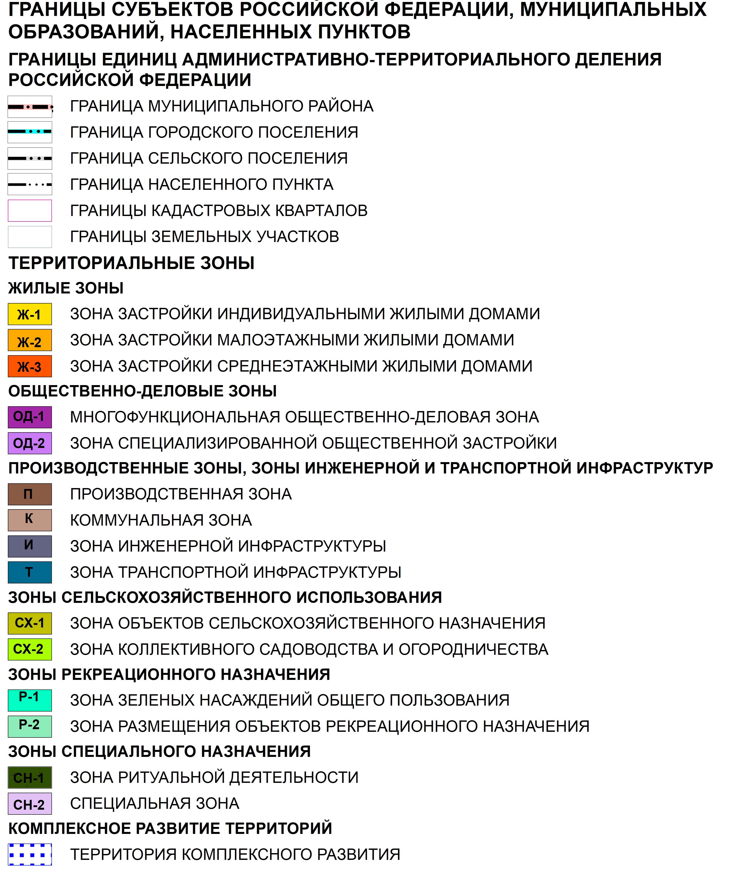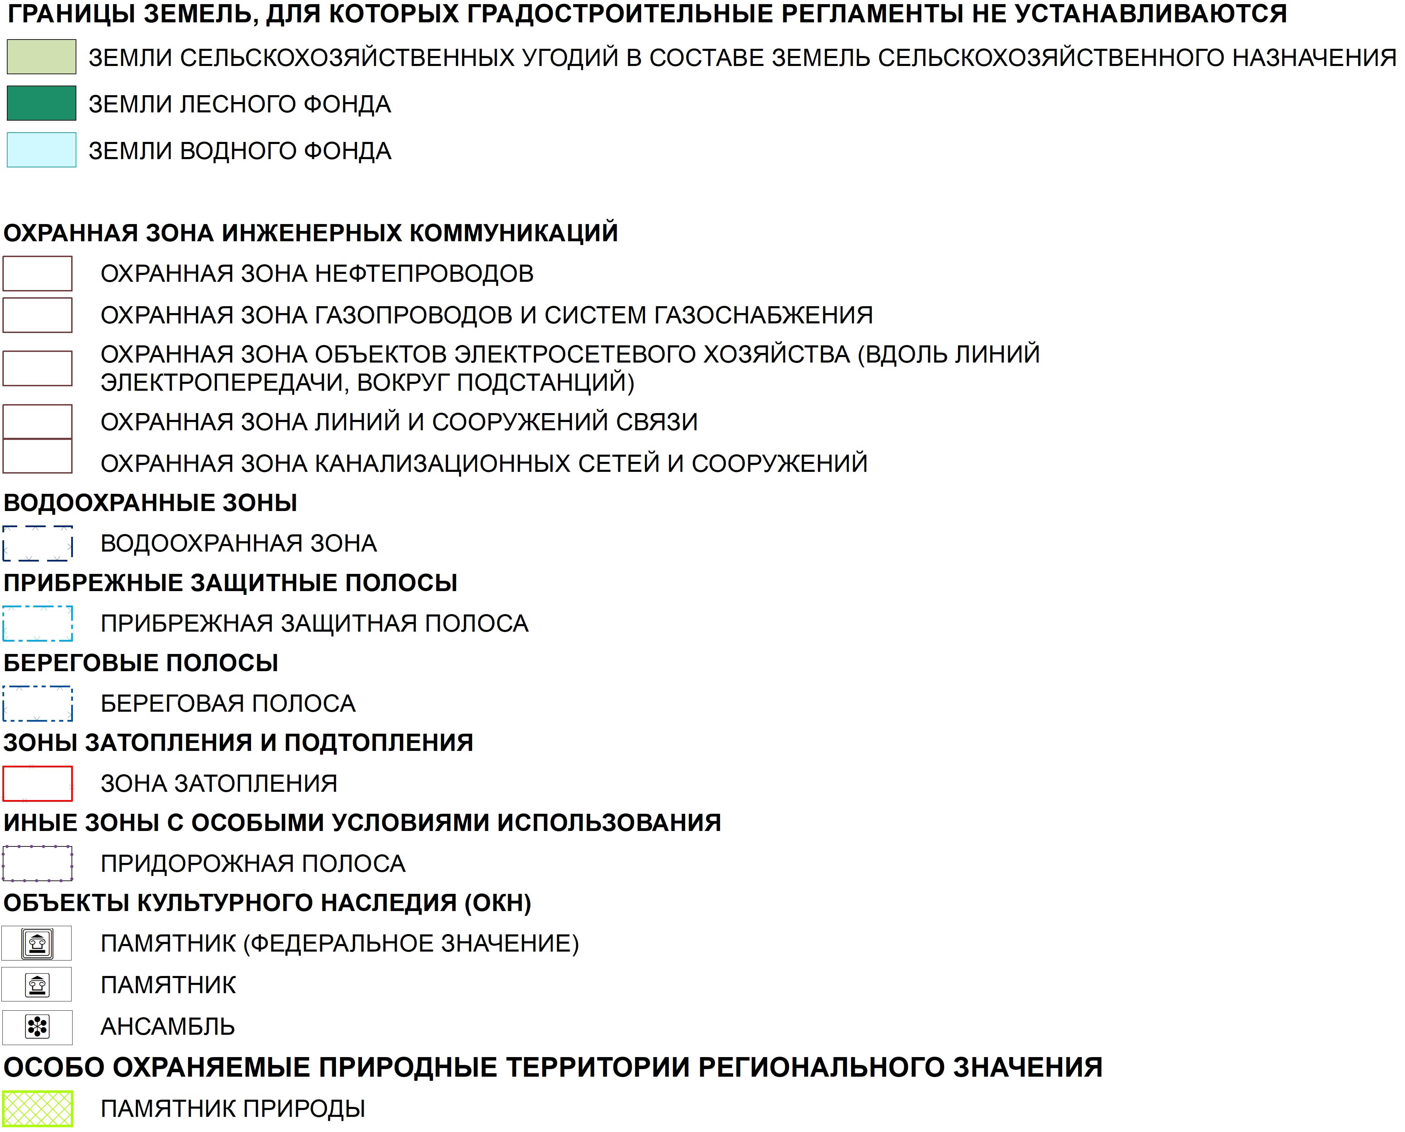
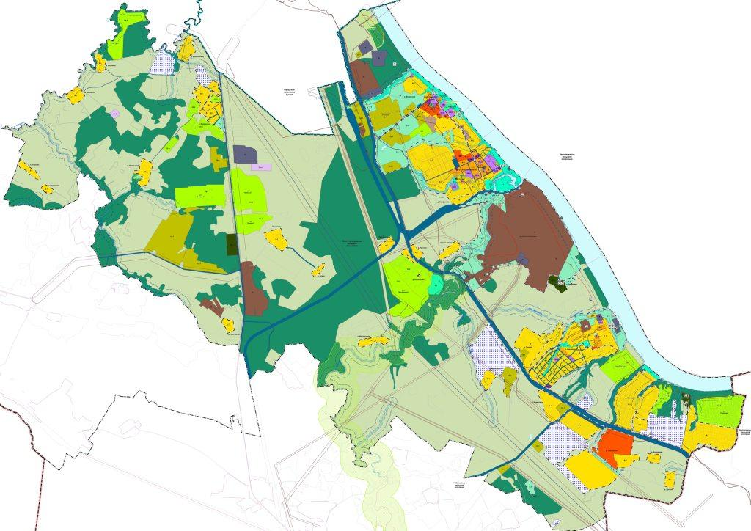
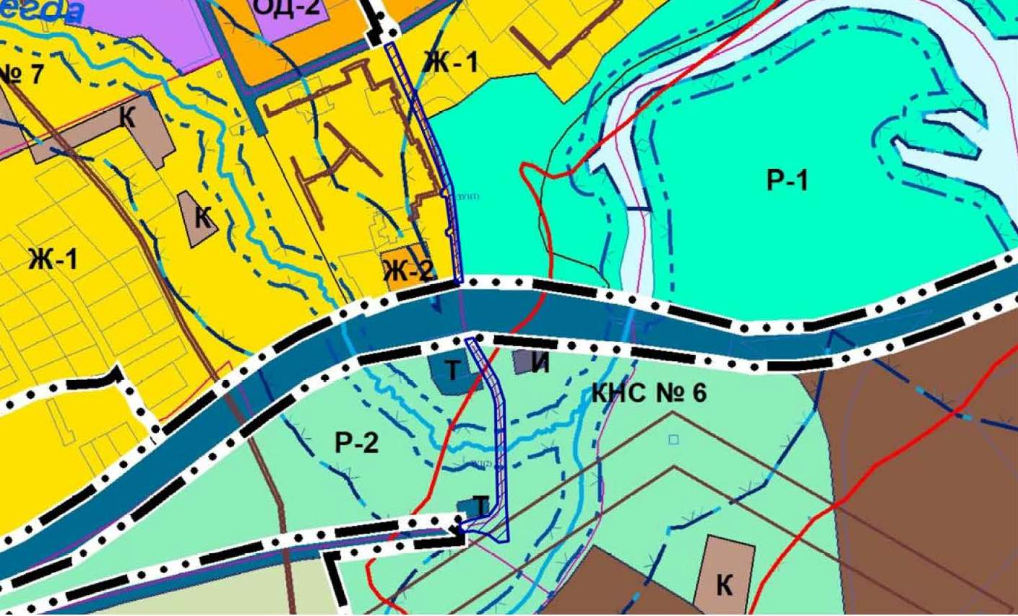
Расположение земельного участка

2. Основная часть
2.1. Чертеж межевания территории

Проект межевания территории
Земельного участка, расположенного по адресу: Ярославская область, Тутаевский район, п. Константиновский, улица Ленина
Основная часть
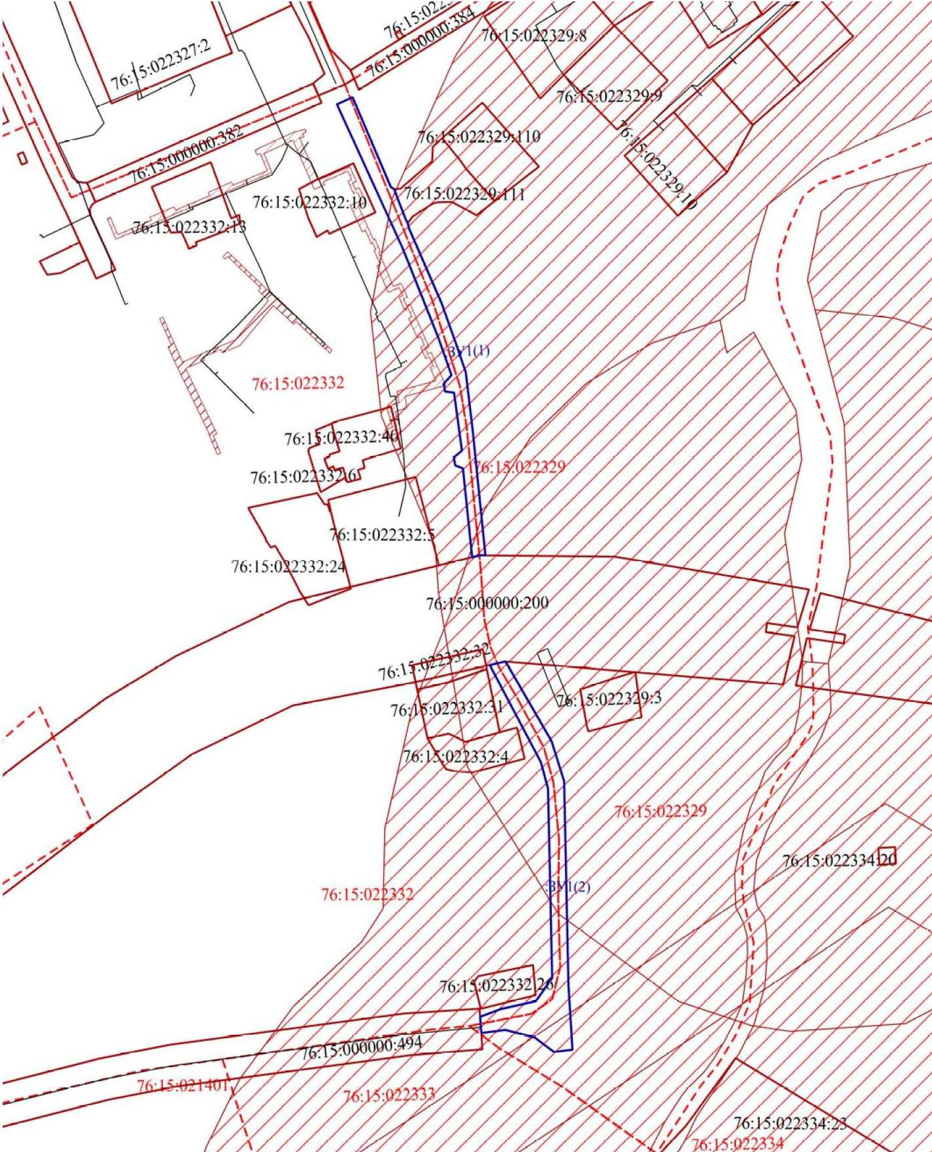  ЗОУИТ 76:15-6.68  ЗОУИТ 76:15-6.152  ЗОУИТ 76:00-6.720  ЗОУИТ 76:00-6.732  ЗОУИТ 76:15-6.157 | Условные обозначения:  - граница земельных участков включенных в ЕГРН;  -местоположение существующих объектов капитального строительства;  -граница образуемых земельных участков;  -граница кадастрового квартала;  76:15:022329 - кадастровый номер кадастрового квартала;  :123-кадастровые номераземельных участков включенных в ЕГРН;  :ЗУ1-кадастровые (условные) номераобразуемых земельных;  - ЗОУИТ  Масштаб б/м

2.2. Чертеж межевания территории
Проект межевания территории
Земельного участка, расположенного по адресу: Ярославская область, Тутаевский район, п. Константиновский, улица Ленина
Основная часть
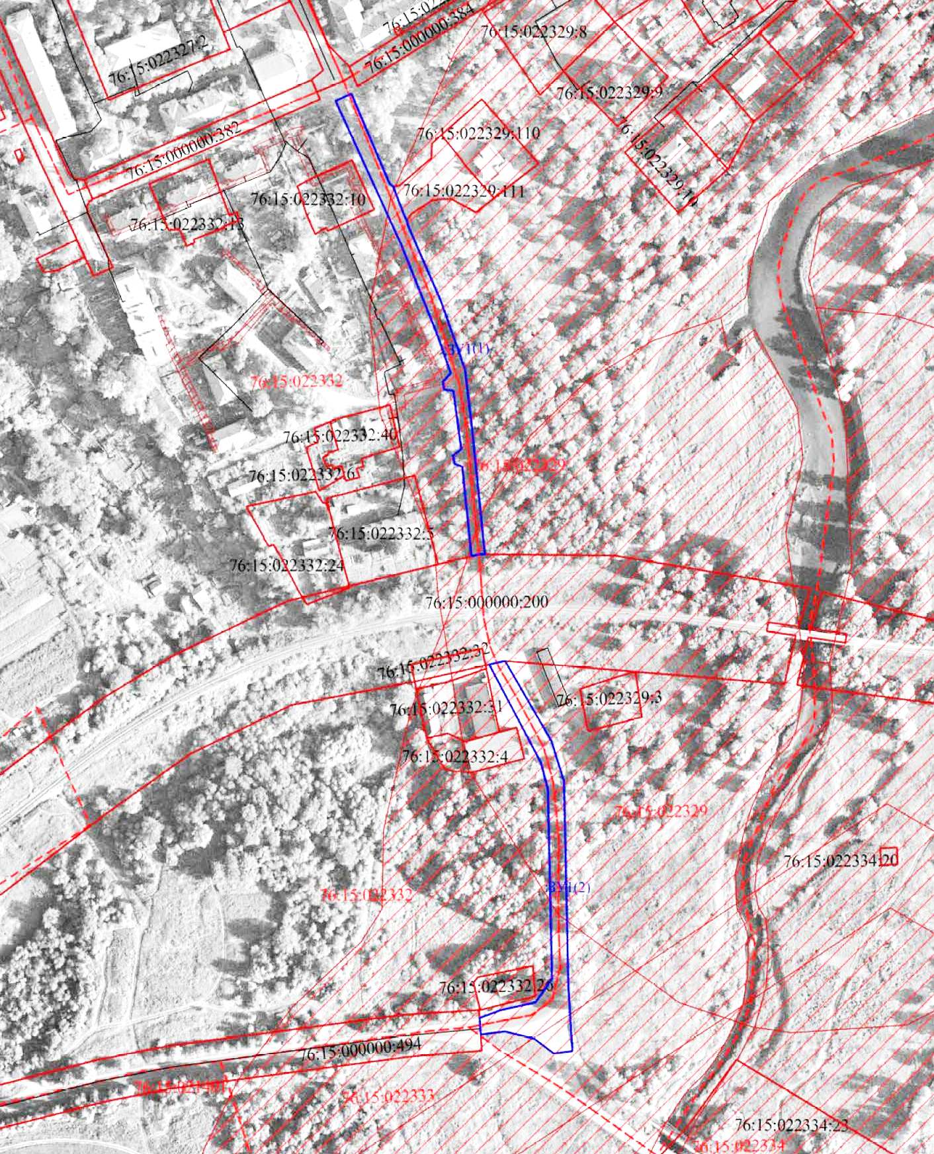  ЗОУИТ 76:15-6.68  ЗОУИТ 76:15-6.152  ЗОУИТ 76:00-6.720  ЗОУИТ 76:00-6.732  ЗОУИТ 76:15-6.157 | Условные обозначения:  - граница земельных участков включенных в ЕГРН;  -местоположение существующих объектов капитального строительства;  -граница образуемых земельных участков;  -граница кадастрового квартала;  76:15:022329 - кадастровый номер кадастрового квартала;  :123-кадастровые номераземельных участков включенных в ЕГРН;  :ЗУ1-кадастровые (условные) номераобразуемых земельных;  - ЗОУИТ  Масштаб б/м

3. Материалы по обоснованию

3.1. Чертеж материалов по обоснованию проекта межевания территории
Проект межевания территории
Земельного участка, расположенного по адресу: Ярославская область, Тутаевский район, п. Константиновский, улица Ленина
Материалы по обоснованию проекта
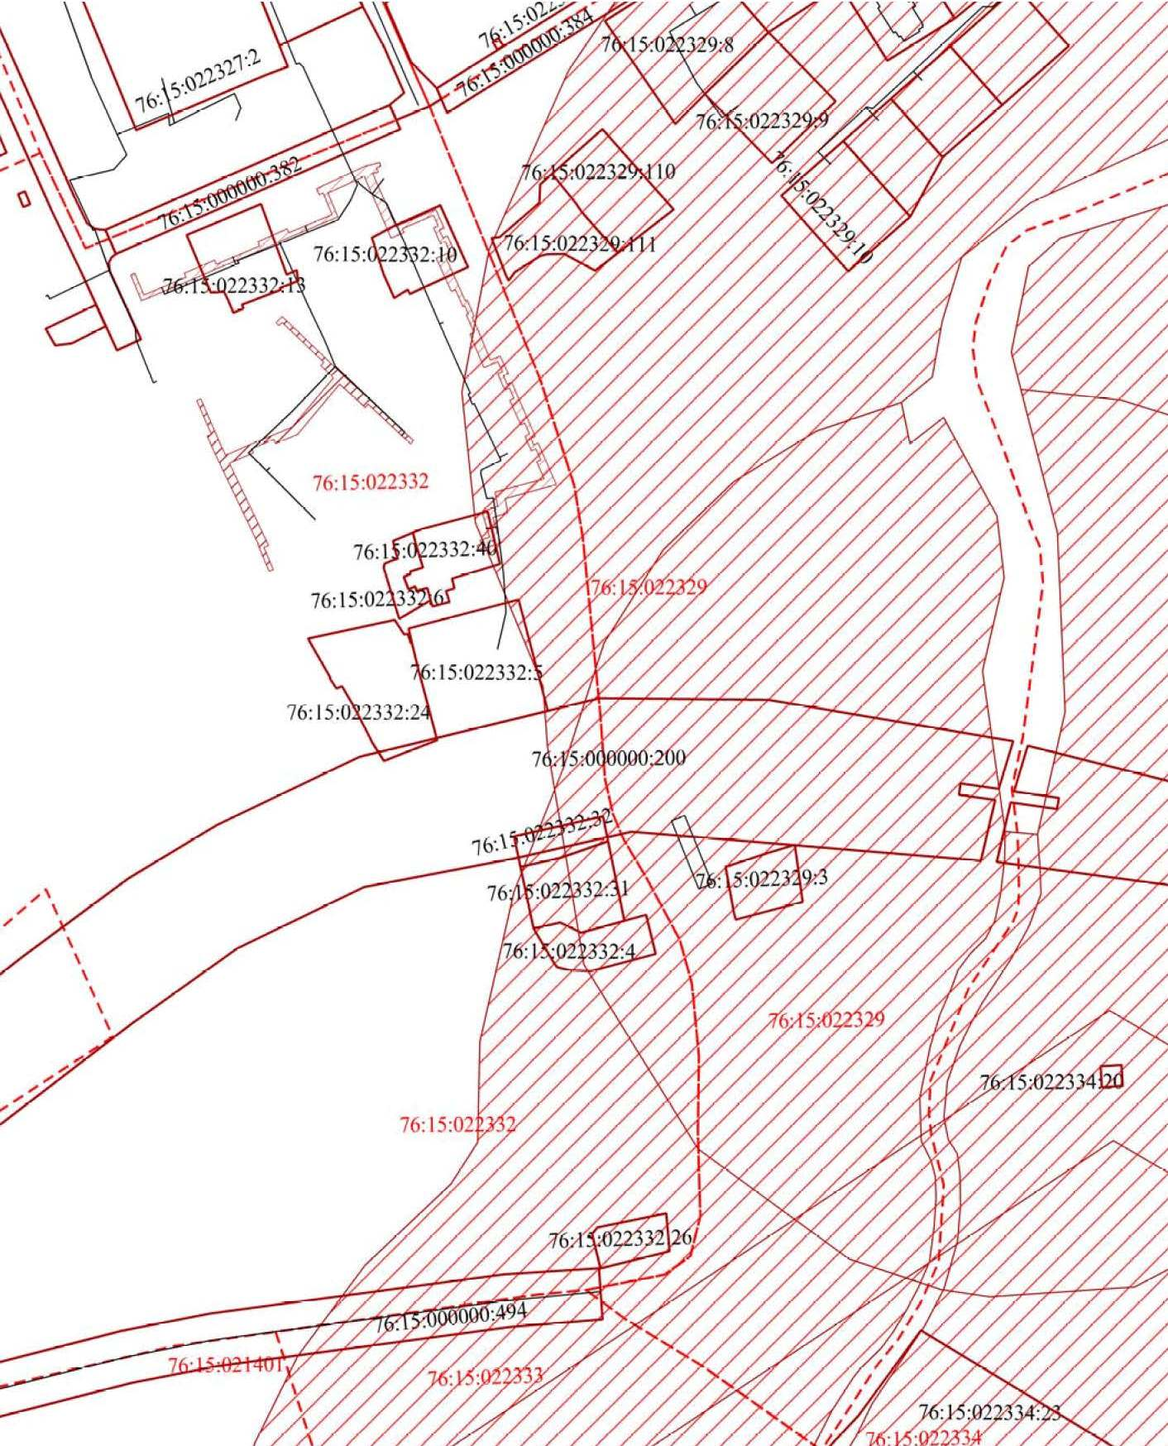  ЗОУИТ 76:15-6.68  ЗОУИТ 76:15-6.152  ЗОУИТ 76:00-6.720  ЗОУИТ 76:00-6.732  ЗОУИТ 76:15-6.157 | Условные обозначения:  - граница земельных участков включенных в ЕГРН;  -местоположение существующих объектов капитального строительства;  -граница кадастрового квартала;  76:15:022329 - кадастровый номер кадастрового квартала;  :123-кадастровые номераземельных участков включенных в ЕГРН;  - ЗОУИТ  Масштаб б/м

